**Oplossing extra oefening 3**

**Oplossing a**

Een matrix kan gebruikt worden als een coderingsmatrix als de matrix inverteerbaar is. Wanneer we de 3 matrices ingeven en inverteren blijken zowel de eerste als de laatste matrix een goede coderingsmatrix te zijn.

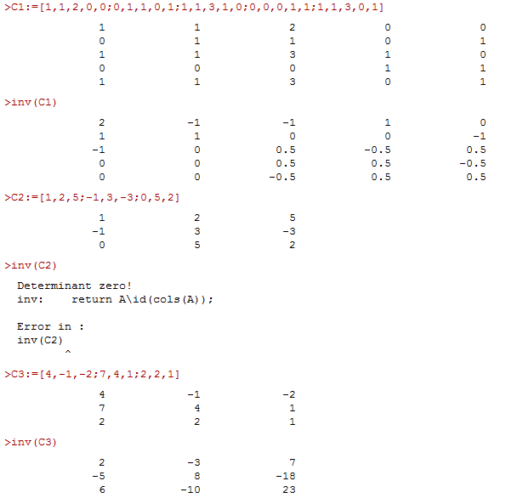

**Oplossing b**

We kunnen voor deze opgave zowel de eerste als de laatste matrix gebruiken. De opgave is opgelost door de eerste matrix te gebruiken.

**Stap 1:** tekst omzetten naar getallen.



**Stap 2**: de lengte van de tekst moet een veelvoud zijn van 5 als we de eerste coderingsmatrix gebruiken. We voegen achteraan 3 keer de waarde 0 toe. Wanneer we aan de letters Ascii waarden associëren dan worden er achteraan spaties toegevoegd.

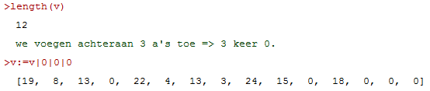

**Stap 3**: We maken van v een matrix van orde 5 x 3. De 1ste kolom zijn de eerste 5 getallen, de 2de kolom zijn de volgende 5 getallen, …

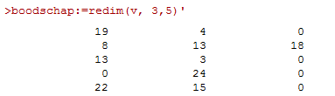

**Stap 4:** coderen

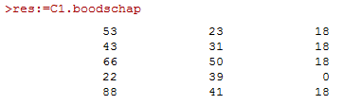

**Stap 5:** Van de bekomen matrix een 1 x 15 matrix maken

.

Bovenstaande rij getallen wordt dan verstuurd.

**Oplossing c**

**Stap 1**: ingeven van de gegevens

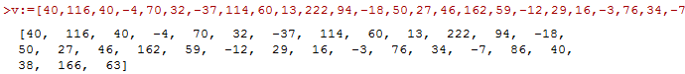

**Stap 2:** nakijken welke coderingsmatrix gebruikt werd. Vermits we aan elke letter een getal tussen 0 en 25 toekennen, moeten we als we gaan decoderen getallen >=0 en <=25 bekomen.

C1 gebruikte coderingsmatrix?

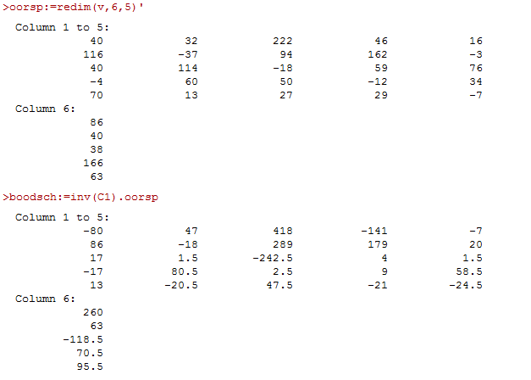

Boodsch bevat getallen <0 en >25 => C1 is niet de gebruikte coderingsmatrix,

bijgevolg moet C3 de gebruikte coderingsmatrix zijn.

**Stap 3**: Decoderen

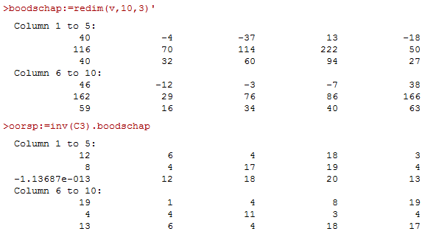

De bekomen getallen zijn <=0 en <=25 maar niet geheel. Dit heeft te maken met het feit dat EuMathT standaard niet exact rekent. Wanneer we dit in Maxima laten uitrekenen en terug in Euler binnenhalen krijgen we wel degelijk gehele getallen.

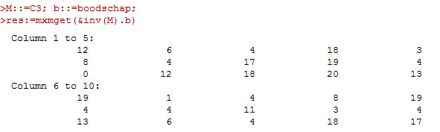

**Stap 4:** naar tekst omzetten

